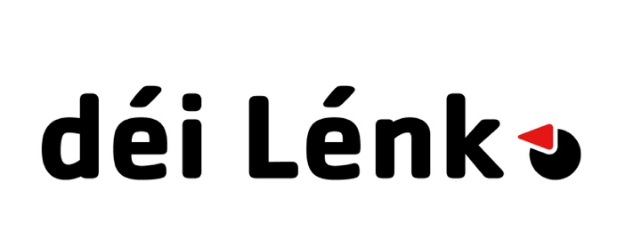
Communiqué de solidarité
Luxembourg, le 8 février 2023
Solidarité avec les victimes du tremblement de terre en Turquie et dans le nord de la Syrie
Ce week-end, la Turquie et le nord de la Syrie ont été frappés par un séisme de 7,8 sur l'échelle de Richter. Le bilan actuel fait état de plus de 10 000 morts et des milliers de personnes sont toujours portées disparues. Les bénévoles et les secouristes s'efforcent sans relâche d'éviter de nouvelles victimes et de sauver le plus grand nombre possible de blessés des ruines.
La région autour de la frontière turco-syrienne était déjà en proie à la guerre, aux conflits et aux catastrophes humanitaires avant le tremblement de terre. Mais la catastrophe naturelle a encore aggravé ces catastrophes humanitaires existantes, auxquelles s'ajoutent des températures glaciales qui non seulement compliquent les travaux de sauvetage, mais réduisent également les chances de survie de nombreuses personnes coincées. Du côté turc, plus durement touché, il fallait également s'attendre à plusieurs coupures de courant et à des répliques dans la nuit de lundi à mardi. Selon les chiffres officiels, des dizaines de milliers de personnes ont été blessées, des deux côtés de la frontière.
Notre solidarité va également au nord de la Syrie en guerre et au mouvement kurde qui doit faire face depuis des années à la répression et aux embargos économiques de la Turquie. La région autogérée autour d'Afrin et de Kobané montre que même dans des temps difficiles, des projets porteurs d'espoir peuvent voir le jour, mais même pour ce jeune mouvement plein d'espoir, cet événement les a fait reculer dans leur lutte pour l'autodétermination et la survie.
Le dernier tremblement de terre de cette intensité a été enregistré en 1939, même pour cette région habituée aux séismes, cette catastrophe naturelle est donc d'une ampleur incommensurable.
déi Lénk se montre solidaire et pleure avec toutes les personnes touchées et leurs familles, amis et connaissances. Nous demandons au gouvernement luxembourgeois et à la Communauté européenne des valeurs de mettre à disposition une aide financière et humanitaire aussi rapidement que possible et de manière non bureaucratique !
Communiqué par déi Lénk.

